УДК 539.2:541.18.046.8
Влияние размера зерна на плотность дефектов
В.Б. Федосеев
Модель дефектной структуры поликристалла основана на представлениях равновесной химической термодинамики. Оценка запасенной энергии утверждает, что в поликристалле границы зерен содержат лишь 20—30 % запасенной энергии. При уменьшении размера зерна плотность дефектов (дислокаций) растёт. При этом количество дефектов, приходящихся на одно зерно уменьшается и при очень малых размерах зерна дефекты содержатся не в каждом зерне поликристалла.
The model of defective structure of a polycrystal is based on conception of equilibrium chemical thermodynamics. The evaluation of a stored energy confirms, that grain boundaries contain only 20-30 % the stored energy of polycrystals. The density of dislocations grows at diminution of the size of grain. Thus the amount of the flaws falling one grain decreases and at very mesh sizes of grain flaws contain not in each grain of a polycrystal. The quantity of the defects per grain are to decrease by diminution of the grain size and nanocrystal contain defects not in each grain.
страниц 5
рисунков 4
наименований библиографического списка 6

УДК 539.2:541.18.046.8
влияние размера зерна на плотность дефектов
© В.Б. Федосеев
Модель дефектной структуры поликристалла основана на представлениях равновесной химической термодинамики. Оценка запасенной энергии утверждает, что в поликристалле границы зерен содержат лишь 20—30 % запасенной энергии. При уменьшении размера зерна плотность дефектов (дислокаций) растёт. При этом количество дефектов, приходящихся на одно зерно уменьшается и при очень малых размерах зерна дефекты содержатся не в каждом зерне поликристалла.

The model of defective structure of a polycrystal is based on conception of equilibrium chemical thermodynamics. The evaluation of a stored energy confirms, that grain boundaries contain only 20-30 % the stored energy of polycrystals. The density of dislocations grows at diminution of the size of grain. Thus the amount of the flaws falling one grain decreases and at very mesh sizes of grain flaws contain not in each grain of a polycrystal. The quantity of the defects per grain are to decrease by diminution of the grain size and nanocrystal contain defects not in each grain.

Переход от микро- к наноразмерам приводит к качественным изменениям физических, механических, физико-химических и других свойств вещества. Несмотря на исключительную важность сведений о свойствах вещества в наносостоянии, проблема их описания пока далека от своего решения. В частности, один из аспектов проблемы связан с влиянием размеров кристалла на его структуру, состав и плотность дефектов.
В работе предложена термодинамическая оценка энергии запасённой в границах зёрен и ансамбле дислокационных петель и её зависимость от размеров зерна поликристалла. Дефектная структура представлена в виде ансамбля дефектов и сформулированы условия сохранения вещества и энергии рассматриваемой системы. Равновесная плотность дефектов получена минимизацией функции Гиббса при заданном размере зерна. Предполагалось, что дефекты представлены только границами зерен и дислокационными петлями. Для оценки термодинамически равновесной концентрации, плотности и распределения дефектов по размерам использованы методы равновесной химической термодинамики.
Введение стехиометрического числа дефекта позволяет записать условие сохранения количества вещества, при котором количество атомов в кристалле неизменно при любых изменениях дефектной структуры, тогда как количество дефектов изменяется постоянно и самопроизвольно.
, (1)
здесь N – число атомов в кристалле, n(ν) – количество дефектов со стехиометрическим числом ν Стехиометрическое число дефекта ν – это минимальное количество атомов, при перемещении которых в идеальной кристаллической решетке возникает дефект соответствующей конфигурации и размера. Для призматической дислокационной петли радиуса r ν = π(r/b)², здесь b - вектор Бюргерса. Ансамбль дислокационных петель может содержать все дефекты с размерами 1 ≤ ν ≤ π(d/b)².
Функция Гиббса системы:
, (2)
где и n(ν) - химический потенциал и количество петель со стехиометрическим числом ν, –отождествлена с внутренней энергией образования дефекта u(ν) в пересчете на г-атом; x – мольная доля. Термодинамическому равновесию соответствует минимум функции Гиббса (2) при условии (1). Равновесное распределение дефектов имеет вид
, (3)
однако, как показано в [1], статистический ансамбль дисперсной системы отличается от макроканонического, поэтому необходимо использовать методы комбинаторной теории разбиений. Разбиения целого числа N на целые слагаемые p(N) соответствуют множеству состояний дисперсной системы и могут служить математическим идеалом дисперсной системы. На основе уравнения Харди–Рамануджана–Радемахера [2], описывающего количество разбиений, можно описать долю состояний, содержащих слагаемые – частицы из ν атомов в виде функции [1]
. (4)
Распределение (4) и распределение Гиббса независимы, поэтому результирующее распределение дефектов по размерам представлено произведением
, (5)
где h(ν) – средняя энтальпия атомов, участвовавших в образовании дефекта. На рисунке 1 сопоставлен вид различных функций распределения.
рис.1
Имея распределение дефектов можно вычислять энергию и другие характеристики дефектной структуры. Плотность дислокационных петель ρ – описана как суммарная длина петель L_{д.пет}, отнесенная к объему зерна V =d³
, где ,
здесь L(ν) – длина петли со стехиометрическим числом ν, N=(d/b)³ – число атомов в зерне, n(N,ν) – число петель со стехиометрическим числом ν. Число атомов в зерне определяется размером зерна (N ~ d ³), поэтому плотность дефектов ρ тоже зависит от размера зерна d. Распределение петель по размерам описано распределением (5), где в качестве средней энергии мономера использована энергия образования круговых дислокационных петель (6) u(ν) = U(ν)/ν – удельная энергия образования круговой дислокационной петли со стехиометрическим числом ν.
Теория дислокаций [5] позволяет выразить связь необходимых характеристик круговых дислокационных петель со стехиометрическим числом
, (6)
где G – модуль сдвига, b – вектор Бюргерса, λ – постоянная Пуассона.
Полученная зависимость плотности дислокационных петель от размера зерна (рис. 2) демонстрирует ряд закономерностей:
рис.2
При уменьшении размера кристалла (зерна) плотность дефектов растёт, напротив, чем крупнее кристалл – тем совершеннее его структура.
Количество дефектов, приходящихся на одно зерно
.
уменьшается с уменьшением размера зерна (рис. 3).
При этом термодинамическая оценка согласуется с известным утверждением [6], что при очень малых размерах зерно имеет практически совершенную структуру. Как видно на рис. 3, для зерна с размером 50 нм и менее среднее количество дефектов меньше 1, т.е. дефекты содержатся не в каждом зерне поликристалла.
Реально при пластической деформации происходит образование не только границ зерен и дислокаций, но и других дефектов. При анализе распределения избыточной энергии в материале необходимо рассматривать по возможности более полный ансамбль дефектов. Так как объем образца в процессе остается практически неизменным, можно пренебречь образованием пор. В первом приближении рассмотрены только границы и ансамбль дислокационных петель.
рис.3
На рисунке 4 приведена оценка запасенной энергии, в зависимости от размера зерна при условии, что зерно содержит плотность дислокационных петель равновесную данному размеру. Энергия границ зёрен на 1 моль вещества находится как:
рис.4
,
где γ_{b} – поверхностная энергия границ [3], N_{A} – число Авогадро, N – число атомов в зерне, – размер зерна кубической формы. Энергия ансамбля петель
.
В соответствии с оценкой в границах зерен содержится лишь 20—30 % запасенной энергии нанокристаллического материала. Оценка, видимо, завышает энергию дислокаций, так как обычно для расчета используется энергия круговой дислокационной петли в кристалле с размерами, существенно превышающими размер петли — упругая энергия там интегрируется по большому объему. В рассматриваемом случае это далеко не так, кроме того при малых радиусах дефекта конфигурация дислокационной петли может оказаться менее выгодной, чем конфигурация вакансионного диска или иного дефекта упаковки.
Рис. 4 позволяет грубо оценить размер зерна, который может быть получен РКУП. Для этого опишем процесс равноканального углового прессования (РКУП) как работу A = PSL, совершаемую прессом при перемещении образца по каналу сечением S = 1см² и длиной L = 10 см. В результате материал переводится из исходного состояния E₀ в состояние, с большей энергией E₁ ≅ E₀+ΔE. Величину ΔE ~ А, с учётом потерь, можно отождествить с запасенной энергией. Если давление пресса P, находится в интервале между пределом текучести (для Al – 30 МПа) и пределом прочности (для Al – 70 МПа), то  А ~ 500 Дж. Так как при РКУП меняется структура, а температура, объем и химический состав материала не меняются, естественно полагать, что запасенная энергия содержится только в элементах структуры материала. Согласно рис. 4, даже пренебрегая потерями энергии в виде тепла и при трении, невозможно ожидать, что в Al за один цикл РКУП (до 500 Дж) будет получено зерно размером меньше ~250 – 300 нм.
Калориметрические измерения подтверждают, что в микрокристаллических материалах, полученных методом РКУП, содержится достаточно большая запасенная энергия, сопоставимая по величине с теплотой плавления материала. Например, для Ni она достигает 40% от теплоты плавления [4].
Приведённые оценки дают возможность утверждать, что плотность дефектов кристаллической структуры зависит от размера зерна, при этом в нанокристаллических материалах существенная часть запасённой энергии связана с дефектами кристаллической решетки (в частности, с ансамблем дислокационных петель) и содержится внутри зерна.
ЛИТЕРАТУРА
1. Федосеев, В. Б., Федосеева Е. Н. Применение методов теории разбиений при описании дисперсных систем. / В. Б. Федосеев , Е. Н. Федосеева. – Прикладная механика и технологии машиностроения. Н.Новгород: Интелсервис. 2005. - С.110-116.
2. Эндрюс, Г. Теория разбиений. / Г. Эндрюс. – М.: Наука. 1982. – 256 с
3. Чувильдеев, В. Н. Неравновесные границы зёрен в металлах. Теория и приложения. / В. Н. Чувильдеев. – М.: ФизМатЛит. 2004. – 304 с.
4. Карякин, Н.В. Теплосодержание микрокристаллического никеля. / Н. В. Карякин, В.Б. Федосеев - Испытания материалов и конструкций. Сб. научных трудов Н. Новгород: Интелсервис. 2000. Вып. 2. – С.25–29.
5. Фридель Ж. Дислокации. / Ж. Фридель. – М.: Мир. 1967. – 643 с.
6. Romanov A.E. et al. Phys. Status Solidi B. 199 (1997) S. 33.

Рис. 1 – Общий вид функций распределения по размерам, 1 – распределение w(N,ν); 2 – распределение Гиббса; 3 – результирующее распределение по размерам для дислокационных петель f(N,ν). Функции нормированы на максимальное значение

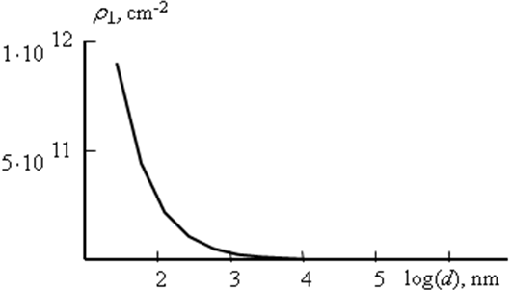

Рис.2 – Зависимость плотности дислокационных петель ρ_{ι} от размера зерна d

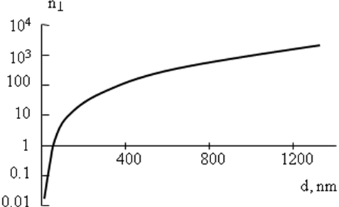

Рис. 3 – Количество дефектов в одном зерне поликристалла n_{ι} в зависимости от размера зерна d

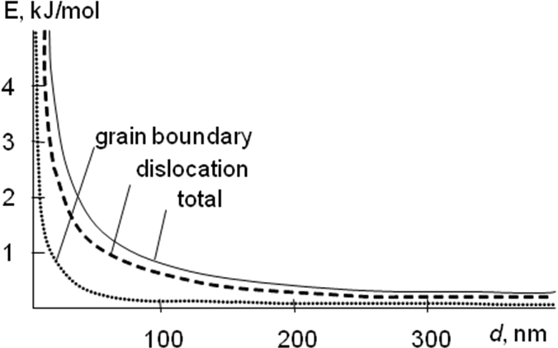

Рис. 4 – Энергия дефектной структуры поликристалла и вклады в неё границ зерен и дислокаций в зависимости от размера зерна d

